Выставки- инсталляции
Инсталляция «Вавилонская башня»
«Вавилонская башня? В библиотеке?» - удивитесь вы. А почему бы и нет! Ведь это – инсталляция. Кто не знаком с этим словом – поясню. Инсталляция – это форма современного искусства, представляющее собой пространственную композицию, созданную из различных материалов и форм.
Инсталляция в школьной библиотеке называется «Вавилонская башня» и состоит из… книг, конечно (из чего же ещё!) – словарей, справочников, учебников по языкам мира и символизирует многообразие языков. Приглашаем так же познакомиться и с одноименной древней легендой. Итак…

Добро пожаловать в библиотеку!
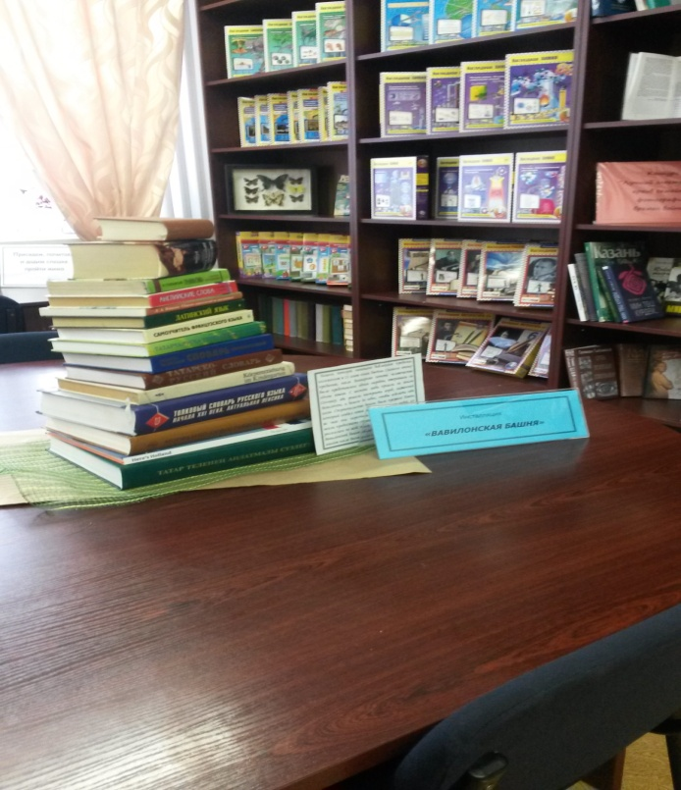

Выставка-инсталляция к 9 Мая
9 мая… День Победы! Как много в этих словах. В них горечь слез и потерь, в них радость встреч и достижений. Ведь события тех страшных лет коснулись каждой семьи, каждого человека. И пусть от той Великой Победы нас отделяет много лет, каждый год в начале мая все россияне с уважением и трепетом вспоминают подвиг своих отцов и дедов…
Именно этой знаменательной дате и посвящена новая инсталляция и тематическая полка в школьной библиотеке, подготовленная при участии учеников 11-х классов.

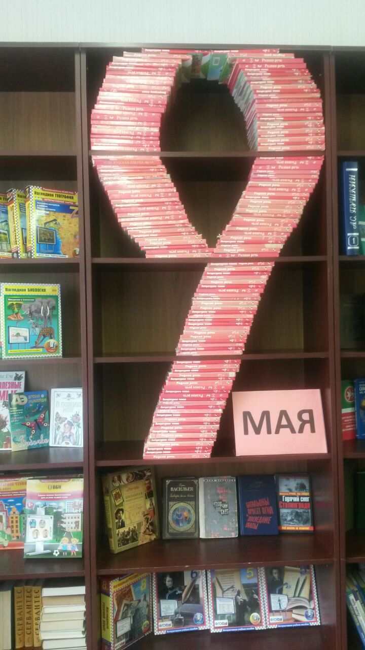

Инсталляции к праздникам…
Новый год
2017 2018
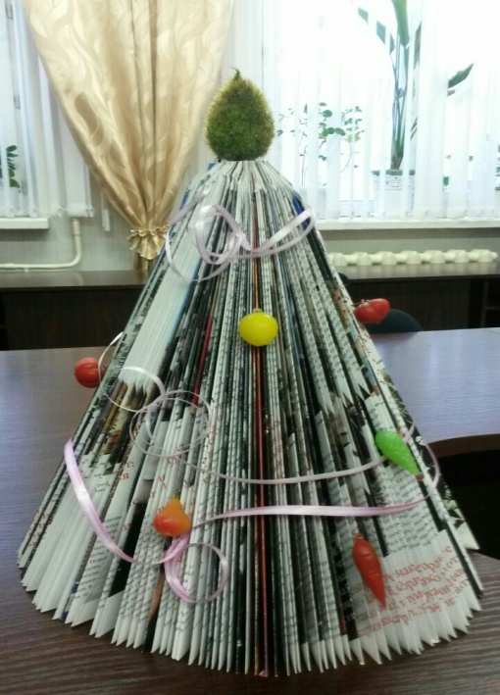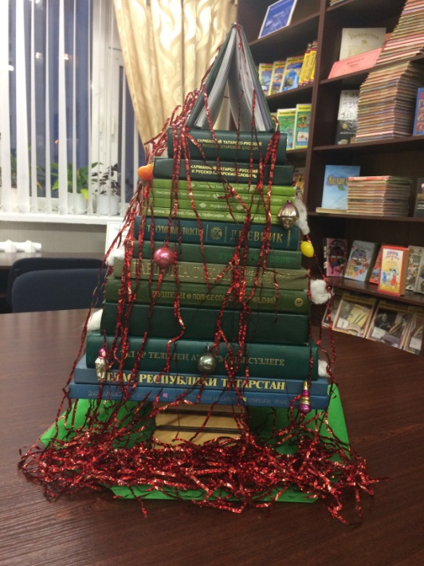

2019 2020
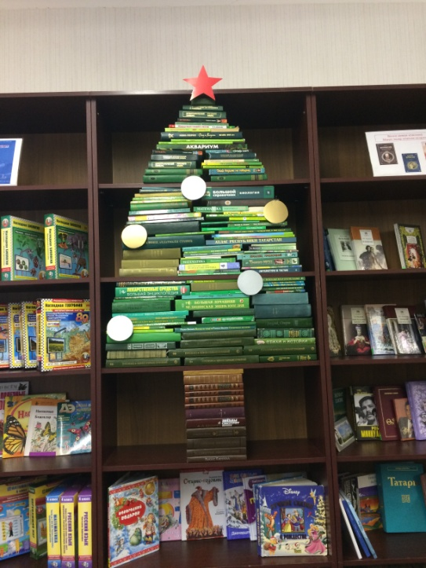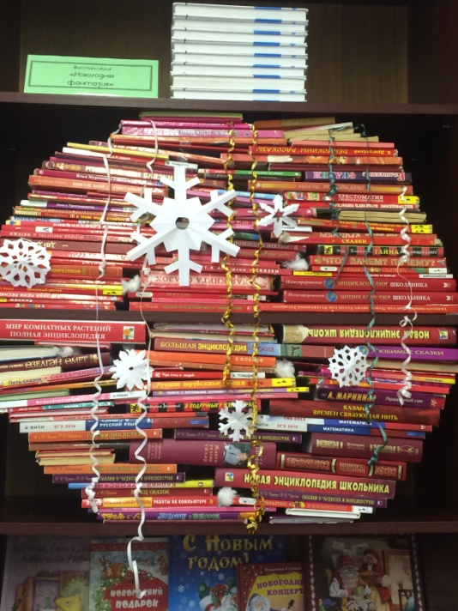

День святого Валентина.2017
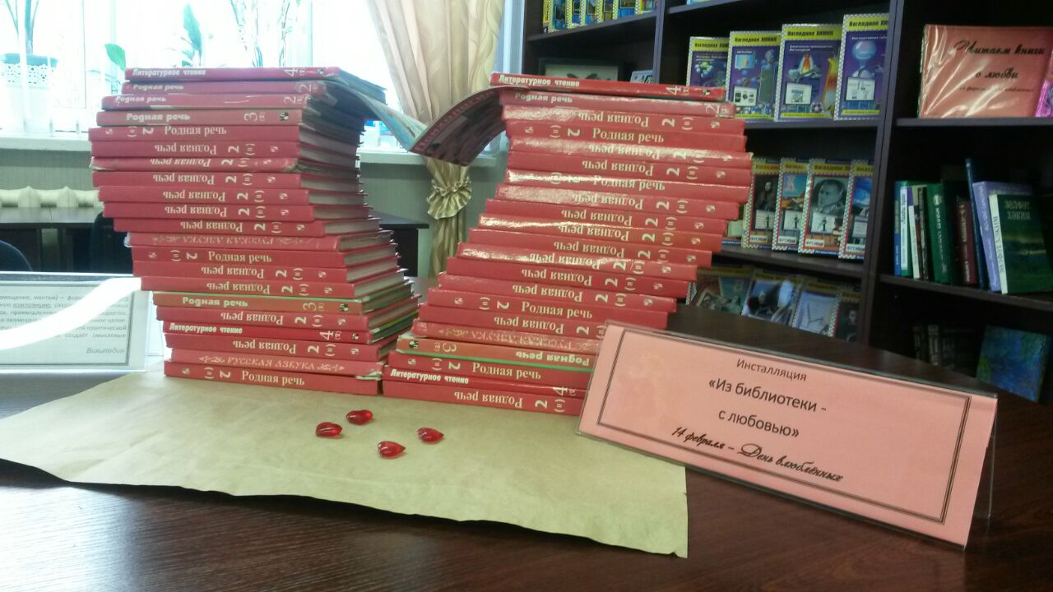
8 Марта. 2018
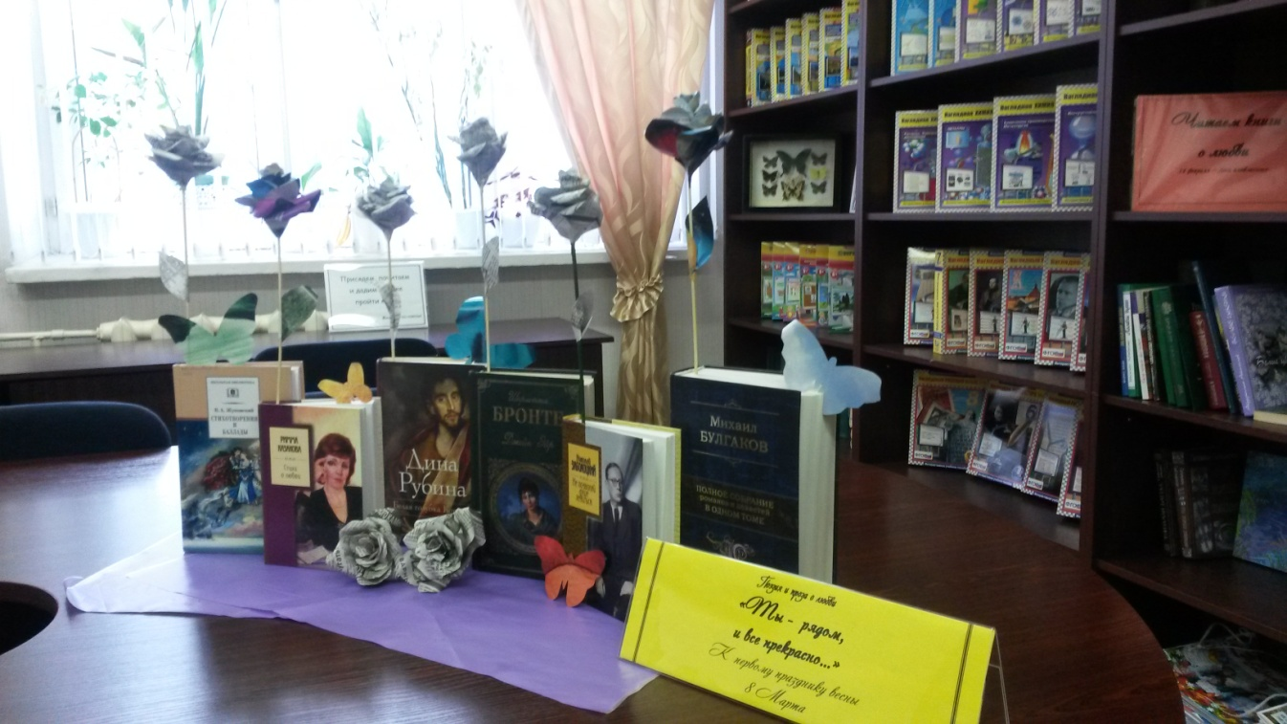

Хэллоуин.2020
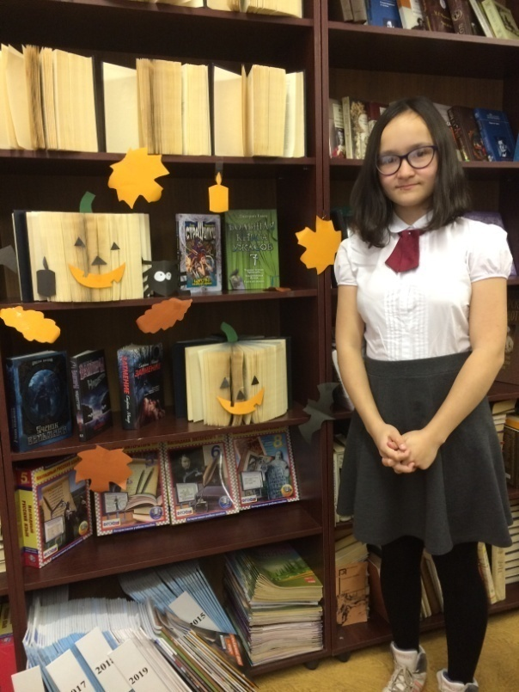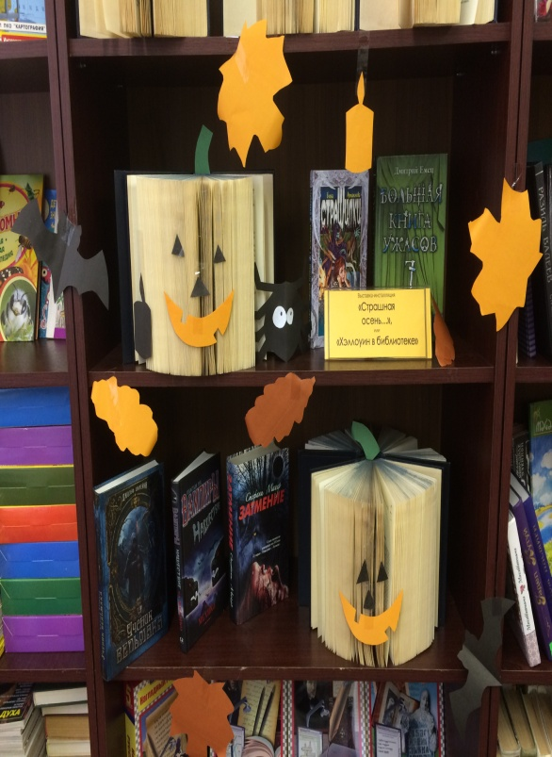
…и не только
«Летние удовольствия».2017
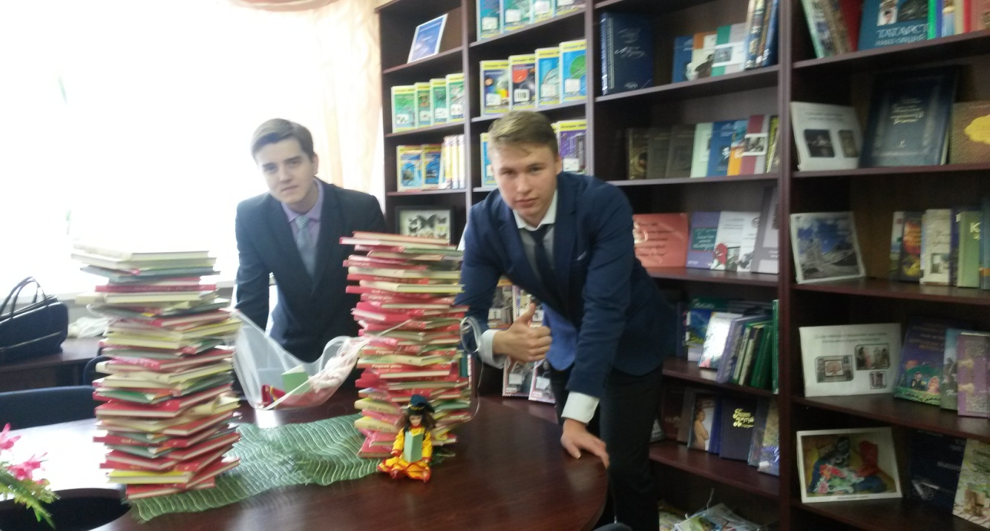

«Живая книга».2018
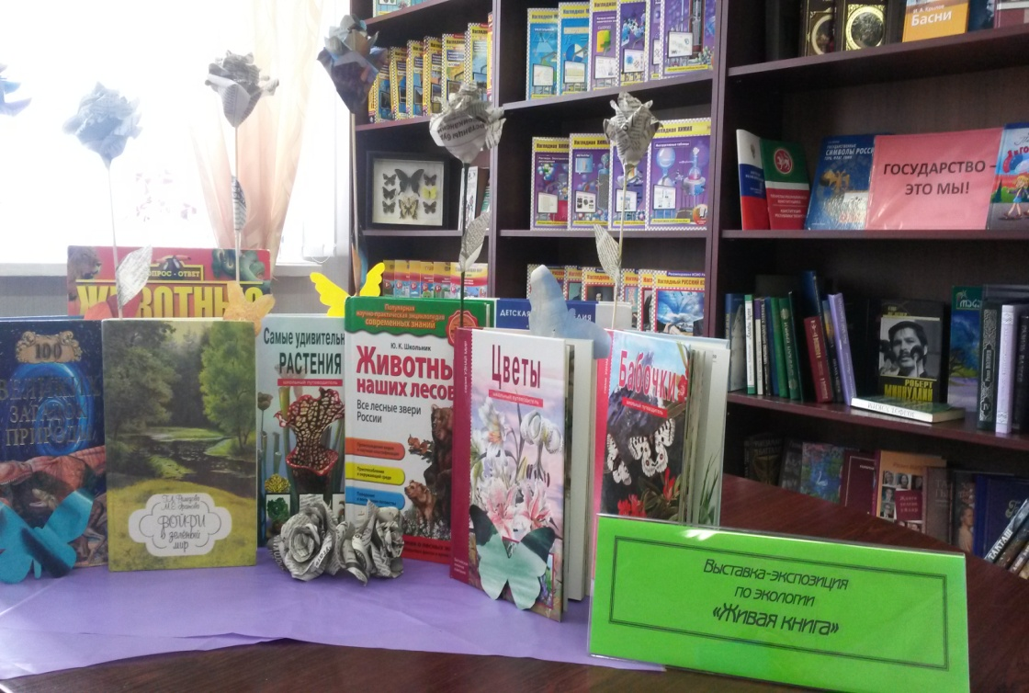

«В каждой избушке - свои игрушки».2018
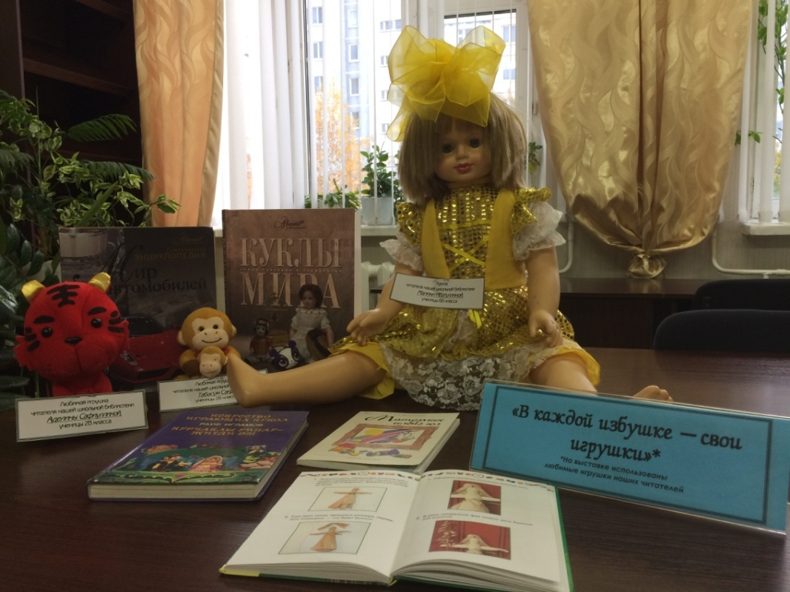
«Вопросы и ответы».2017
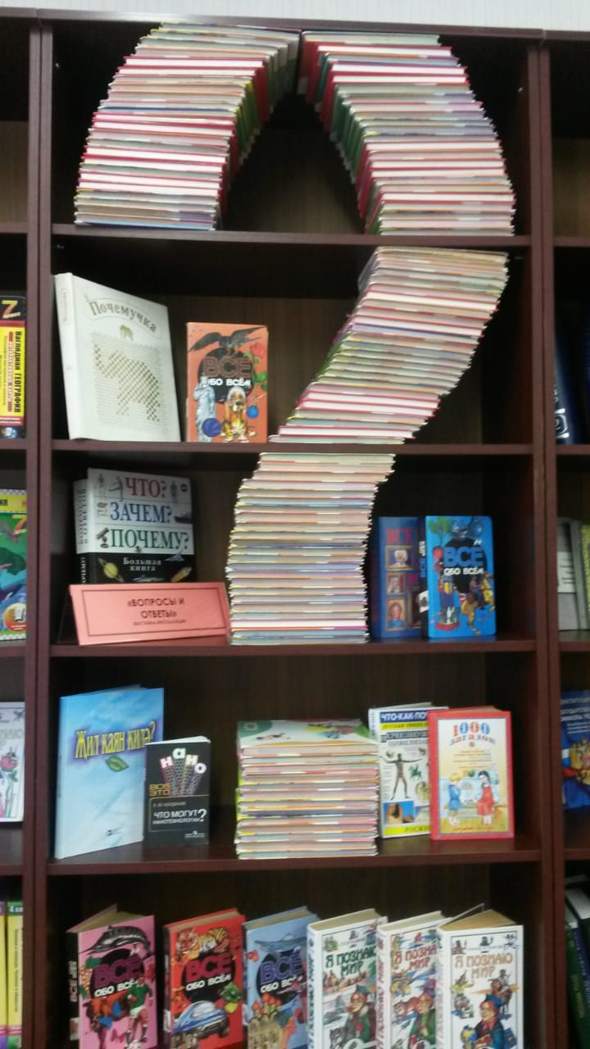

«Время читать».2019
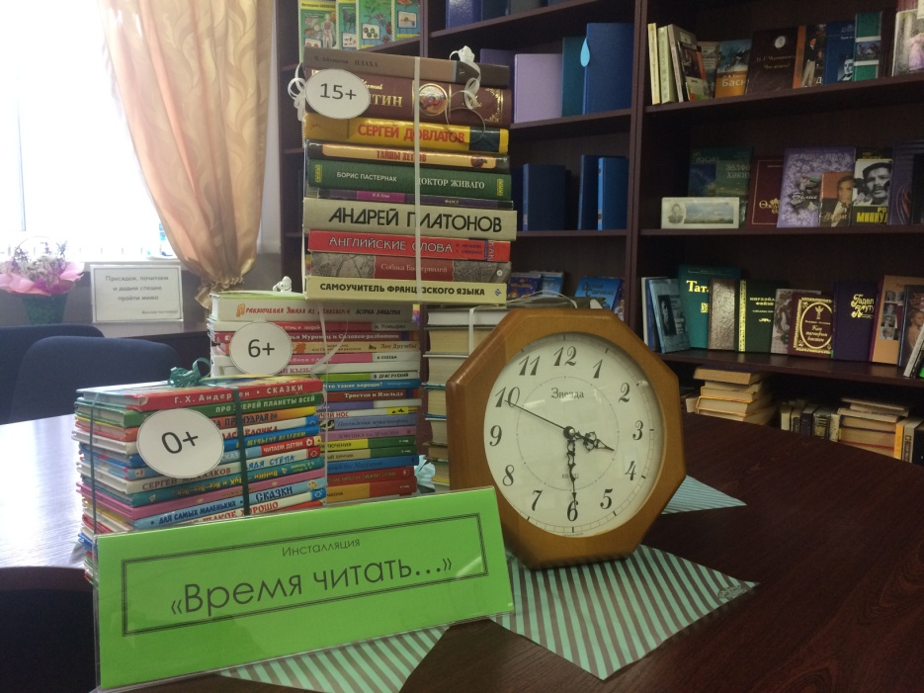
«Спираль знаний».2019
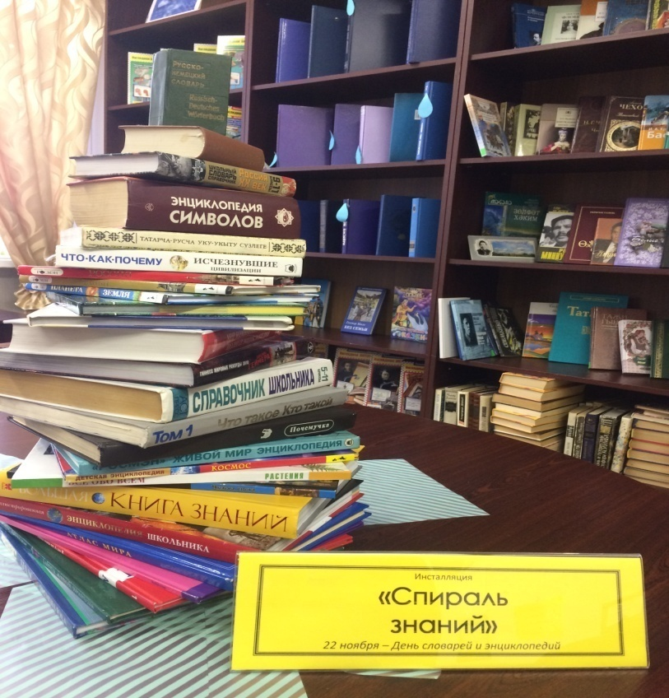

«Книжный дождь».2019
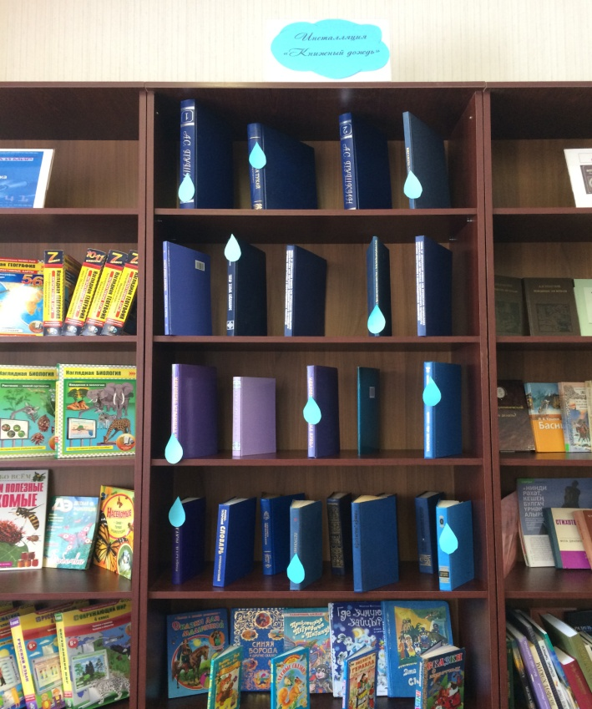
«Wall of books. Стена из книг».2020
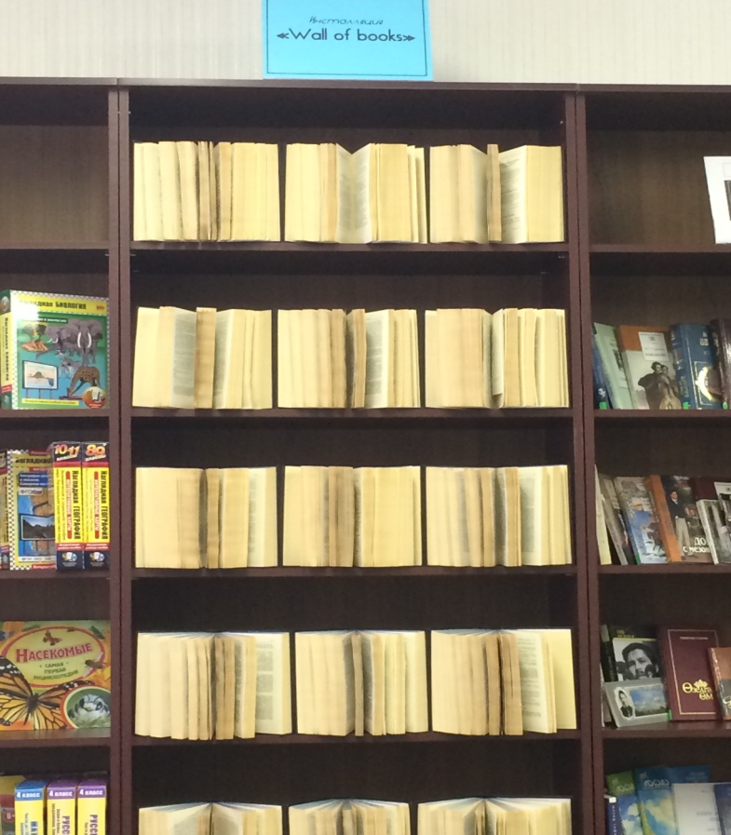

«Книжная радуга».2020
